Histórico - Revisão
Data | Descrição | Autor(es)
21/02/2014 | Versão inicial do use case. | Fernando Prass

Histórico - Validação
Data | Validado por

Descrição: Caso de uso que descreve os passos para iniciar e jogar o “Jogo da Velha”.

Ator ativo: Jogador X e Jogador O.

Demais atores: N/A

Pré-Condições: N/A

Pós-Condições: N/A.

Origem das informações:
- N/A

Usuários responsáveis: N/A

Pendências: N/A

Fluxo Base:

- O sistema apresenta a tela de Jogo (TEL-01).
- O jogador clica no botão seleciona a opção Novo.
- O sistema apresenta a tela Configurações (TEL-02).
- O jogador seleciona o nome do uma opção para o campo “Jogador X” (RN 1).
- O jogador seleciona uma opção para o campo “Jogador O” (RN 1, RN 2).
- O jogador seleciona a opção “Jogador X” para o campo “O jogo será iniciado pelo”.
- O jogador seleciona a opção Iniciar (RN 3).
- O sistema fecha a tela Configurações (TEL-02).
- O sistema habilita a opção Reiniciar e desabilita as opções Estatísticas e Partidas.
- O Jogador X seleciona uma opção no tabuleiro (RN 4).
- O sistema marca a posição selecionada no tabuleiro com a letra “X”.
- O sistema verifica se o Jogador X ganhou o jogo (RN 5) ou se houve empate (RN 6).
- Se não houve ganhador ou empate segue para o passo seguinte, do contrário segue para o passo 18.
- O Jogador O seleciona uma opção no tabuleiro (RN 4).
- O sistema marca a posição selecionada no tabuleiro com a letra “O”.
- O sistema verifica se o Jogador O ganhou o jogo (RN 5) ou se houve empate (RN 6).
- Se o jogo não foi finalizado, retornar para o passo 10, senão seguir para o próximo passo.
- O sistema apresenta a mensagem de fim de jogo (RN 7).
- O sistema armazena as informações no banco de dados.
- O sistema habilita as opções Estatísticas e Partidas e desabilita a opção Reiniciar.
- Fim do caso de uso.

Fluxo Alternativo 1:
Do passo 4 ao 7 o jogador pode fechar a tela de Configurações (TEL-2), encerrando o caso de uso.

Fluxo Alternativo 2:
Do passo 10 ao 17 o jogador pode fechar a tela de Jogo da Velha (TEL-2), encerrando o caso de uso.

Fluxo Alternativo 3:
Do passo 10 ao 17 o jogador pode selecionar a opção Reiniciar.
- O sistema limpa todos os campos do tabuleiro que foram preenchidos até então.
- O caso de uso retorna para o Fluxo Base no passo 10.
.

REGRAS DE NEGÓCIO:
- O sistema deve listar os jogadores cadastrados no banco de dados.
- O jogador selecionado no campo Jogador X deve ser obrigatoriamente diferente do jogador selecionado no campo Jogador O. Se não for, mostrar a mensagem: “Selecione jogadores diferentes”.
- Todos os campos são de preenchimento obrigatório. Se o sistema constatar que algum campo não foi preenchido deve exibir a mensagem: “Preencha o campo X”, onde X é o campo não preenchido.
- O jogador não pode selecionar uma opção já preenchida. Se ele selecionar, emitir a mensagem: “Posição já escolhida”.
- O sistema deve verificar se o mesmo jogador selecionou todas as opções da mesma linha, coluna ou diagonais. Se houver um único jogador nas três posições, ele é o vencedor do jogo.
- Se todos os campos foram preenchidos e a regra RN 5 não for atendida, houve empate.
- Se a RN 5 for atendida, o sistema deve mostrar a mensagem “Parabéns jogador _”, onde “_” é o jogador que venceu o jogo, senão se a regra RN 6 for atendida, mostrar a mensagem: “Não houve um vencedor!”

TEL.01 – <Jogo da Velha >
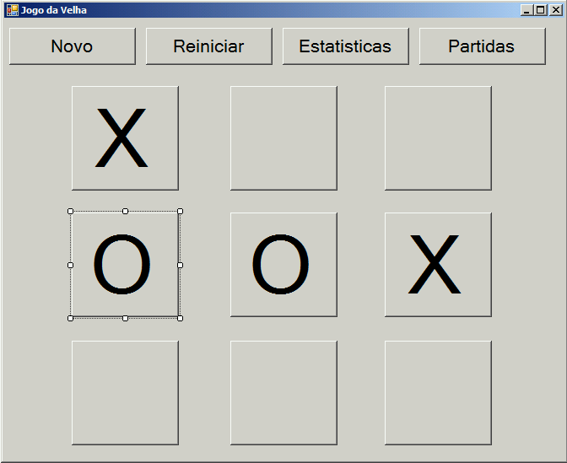

TEL.02 – < Configuração>
